实验三 叠加定理与戴维南定理验证
姓名 | 学号 | 专业 | 实验台号 | 实验时间
孙蕗 | 2112060 | 工科实验班（信息科学与技术）
一、实验目的
1、加深对线性网络中叠加定理与戴维南定理的理解，用实验数据验证这两个定理。
2、学习线性有源单口网络等效电路参数的测量方法。
二、实验原理
1.叠加定理
在线性电路中，有多个电源同时作用时，任一支路的电流或电压都是电路中每个独立电源单独作用时在该支路中所产生的电流或电压的代数和。某独立源单独作用时，其它独立源均需置零。（电压源用短路代替，电流源用开路代替。）
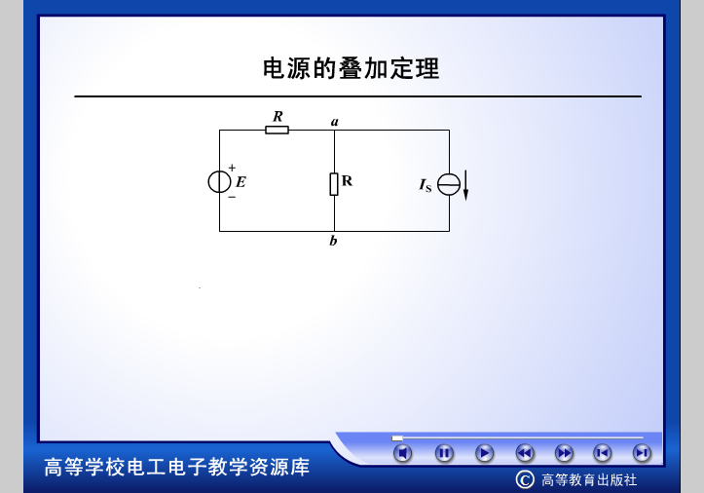
线性电路的齐次性（又称比例性），是指当激励信号（某独立源的值）增加或减小K倍时，电路的响应（即在电路其它各电阻元件上所产生的电流和电压值）也将增加或减小K倍。

2.戴维南定理
一个含源线性二端电阻性网络就它的外部特性来说，可用一个由理想电压源和电阻串联的源支路来等效代替。其理想电压源的电压等于原网络端口的开路电压，其电阻等于原网络中所有独立电源都置零值时的入端等效电阻。
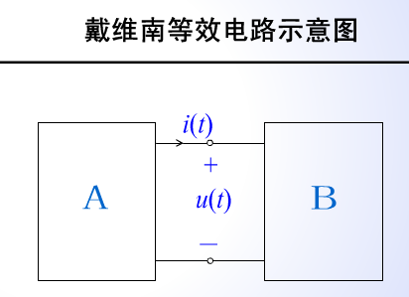
注意：该定理除要求网络为线性外，还要求网络和外电路之间不容许存在其他的耦合关系，例如磁的耦合(互感耦合)或非独立电源(受控源)的耦合。但外电路可以是非线性。

三、实验内容
1. 验证叠加定理
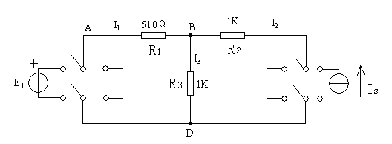
实验电路如图所示，E₁连接+12V直流稳压电源；I_{S}连接电流源，旋动旋钮使电流源输出电流为9mA。
（1）分别在E₁、I_{S}单独作用和E₁、I_{S}共同作用时，测量电流I₁、I₂、I₃的值。
（2）分别在E₁、I_{S}单独作用和E₁、I_{S}共同作用时，测量电压U_{AB}、U_{BC}和U_{BD}的值。
（3）理论计算E₁、I_{S}共同作用时电流I₁、I₂、I₃与电压U_{AB}、U_{BC}和U_{BD}的值，并与实测结果对比。
（4）通过实测结果，验证叠加定理的正确性。
测量项目  实验内容 | E₁  (v) | I_{S}  (mA) | I₁  (mA) | I₂  (mA) | I₃  (mA) | U_{AB}  (v) | U_{BC}  (v) | U_{BD}  (v)
E₁单独作用
I_{S}单独作用
E₁、I_{S}共同作用
理论计算
分析实验结果，是否能够验证叠加定律，并详细说明。
- 验证戴维南定理
实验电路如图所示。
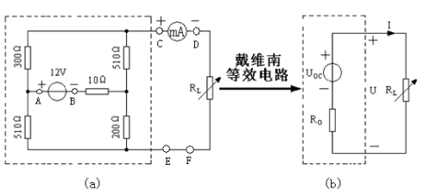

（1）用戴维宁定理计算U_{OC}和R₀。
（2）用开路电压、短路电流法测定戴维南等效电路的U_{OC}和R₀。
 | U_{oc}(V) | I_{sc}(mA) | R₀=U_{oc}/I_{sc}(Ω)
计算结果
测量结果
3）R_{L}= 1K，测量RL两端的电压U_{L}和流过R_{L}的电流I_{L}。
验证戴维南定理
实验电路如图所示，通过实验方法验证戴维南定理。
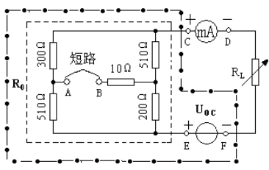

(4) 将A、B两点用导线连接，此时图3中内部小虚线框内的电阻网络等效的阻值就是R₀；
(5) 将可调直流稳压电源调置为表2中所测得的U_{OC}的电压值，并将该电压源接入E、F两点间，与电阻网络串联接入电路。此时图3中外部大虚线框内的电路就是图2所示等效电路。
(6) 将直流电流表按图3接入C、D两点间，并将电阻RL接入电路D、F两点间，测量有源二端网络的外特性（即测量RL两端电压U´和通过RL的电流I´）并记录。
(7) 将电压U´、电流I´，与(3)中得到的U、I相比较，分析是否能够验证戴维南定理。
四、注意事项
1.在进行实验操作之前，建议先规定电路的参考方向，并计算出实验电路中待测的各个参数的理论值，以便在实验测量时，可正确的选定电压表和电流表的量程，同时，也可以在出现问题时（如电路连接错误等）迅速分析并纠正。
2.测量各支路电流时，应注意仪表的极性, 及数据表格中“＋、－”号的记录。
3.在实验过程中，直流电压源的输出电压值应用电压表测量。稳压电源指示的数值可能与电压表的测量值存在误差，可作为参考值，电源的电压以电压表的测量值为准。
五、思考题
1.根据实验数据进行分析，具体说明是否能够验证叠加定理、戴维南定理。

数据分析：
- 叠加定理
测量项目  实验内容 | E₁  (v) | I_{S}  (mA) | I₁  (mA) | I₂  (mA) | I₃  (mA) | U_{AB}  (v) | U_{BC}  (v) | U_{BD}  (v)
E₁单独作用 | 12 |  | 7.95 | 0 | 7.95 | 4.05 | 0 | 7.95
I_{S}单独作用 |  | -9 | -5.96 | -9 | 3.04 | -3.04 | -9 | 3.04
E₁、I_{S}共同作用 | 12 | -9 | 1.99 | -9 | 10.99 | 1.01 | -9 | 10.99
理论计算 | 12 | -9 | 1.99 | -9 | 10.99 | 1.01 | -9 | 10.99

叠加定理理论计算：

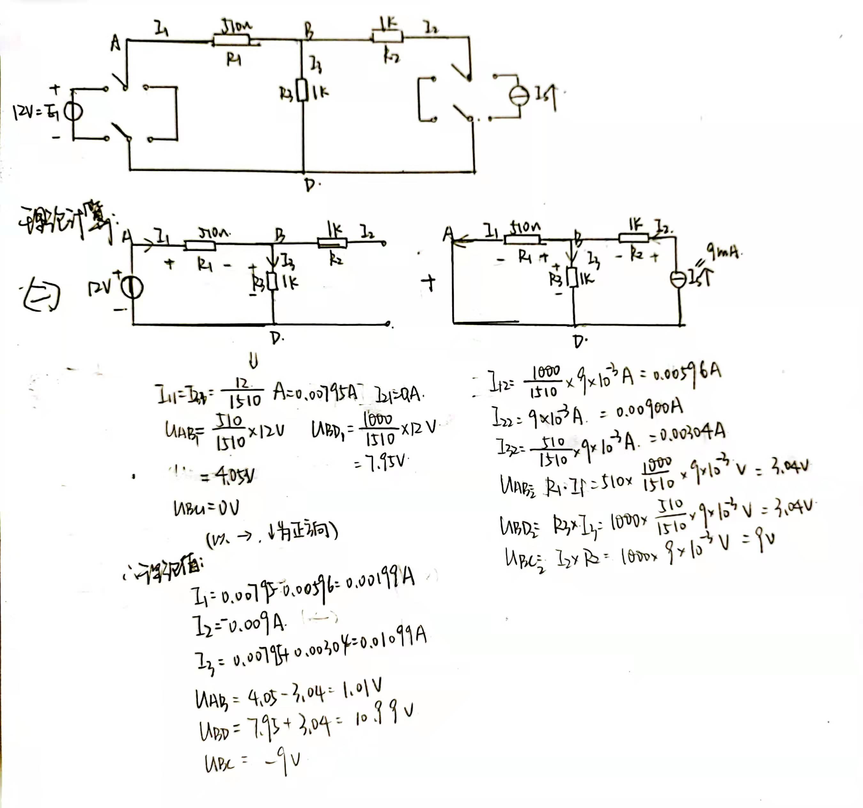

E1单独作用：

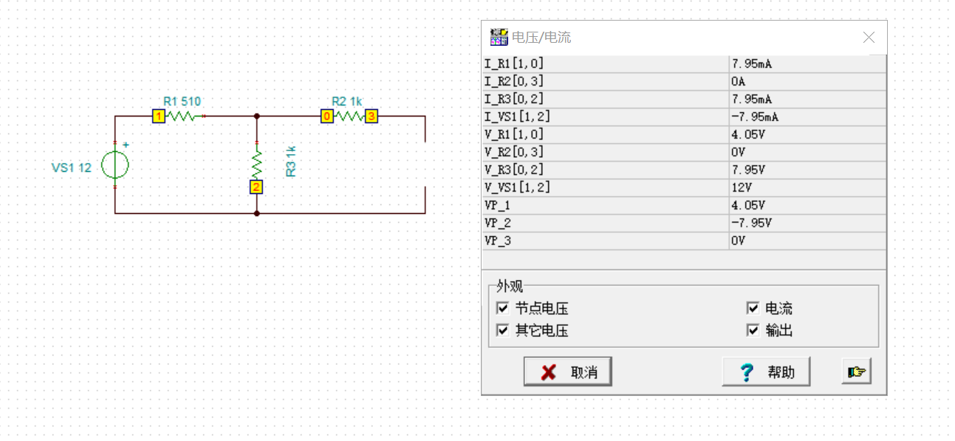

Is单独作用：
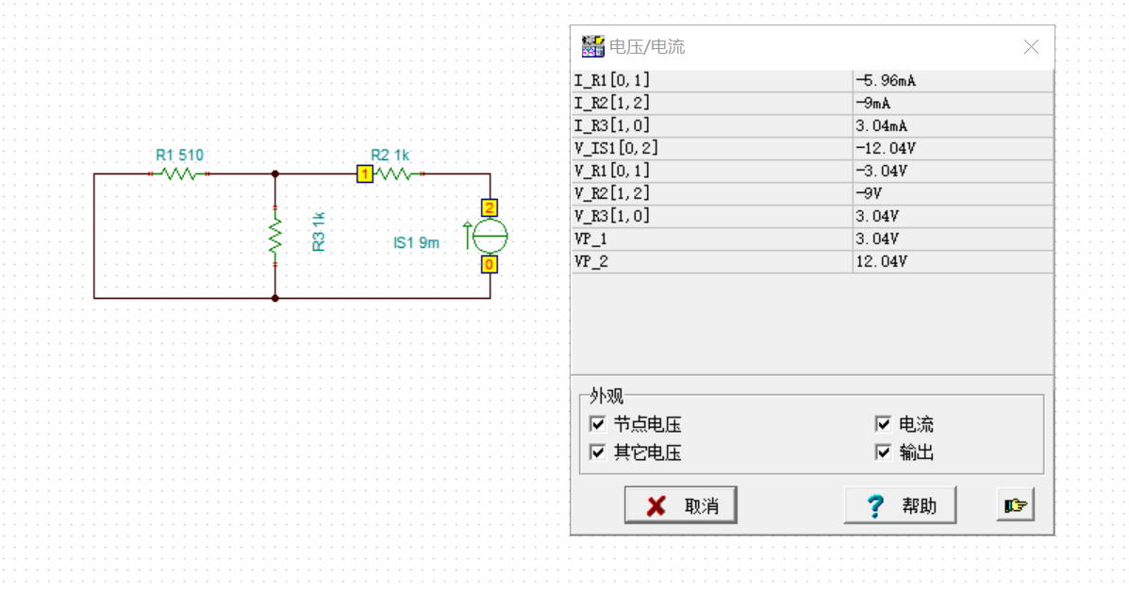

E1Is共同作用：

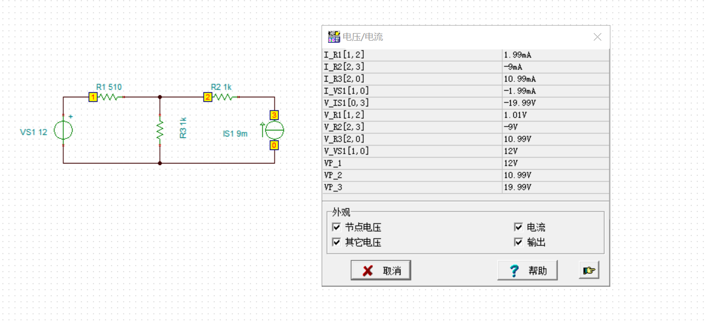

在正方向已知前提下，由所测得数据计算可得，支路电流为电压源E1和Is单独作用下在该处产生的电流的叠加，某处电压为电压源E1和Is单独作用下在该处产生的电压的叠加。
I₁=1.99mA=7.95mA+(-5.96mA);
I₂=-9mA=0mA+(-9mA)=-9mA;
I₃=10.99mA=7.95mA+3.04mA;
U_{AB}=1.01V=4.05V-3.04V;
U_{BC}=-9V=0+(-9V);
U_{BD}=10.99V=7.95V+3.04V
根据数据计算可知，在线性电阻电路中，某处电压或电流都是电路中各个独立电源单独作用时，在该处分别产生的电压或电流的叠加。由以上计算数据，叠加定理可以验证成立。
- 戴维南定理
 | U_{oc}(V) | I_{sc}(mA) | R₀=U_{oc}/I_{sc}(Ω)
计算结果 | 4.07 | 12.19 | 333.88
测量结果 | 4.07 | 12.19 | 333.88
电路：
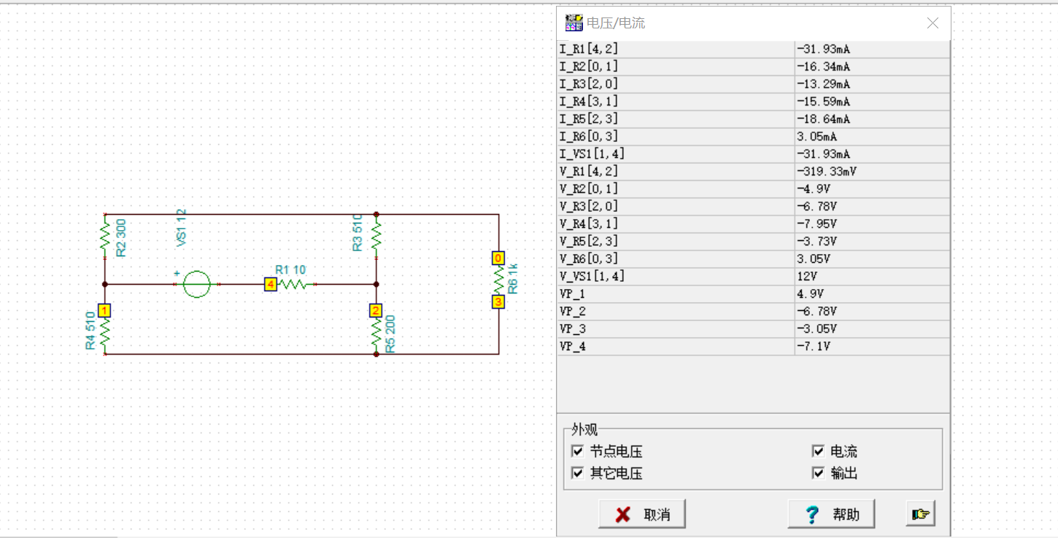

电压：
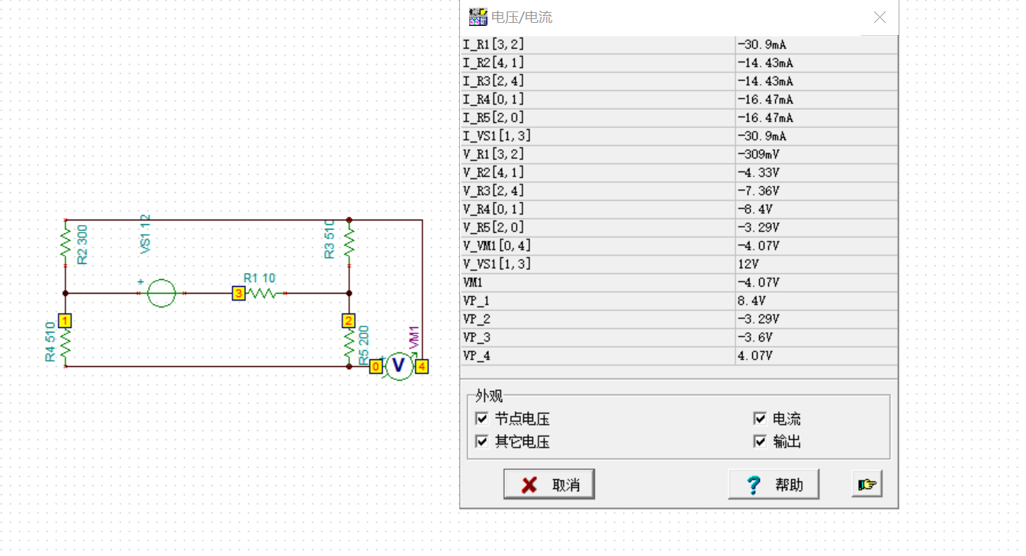

电流：
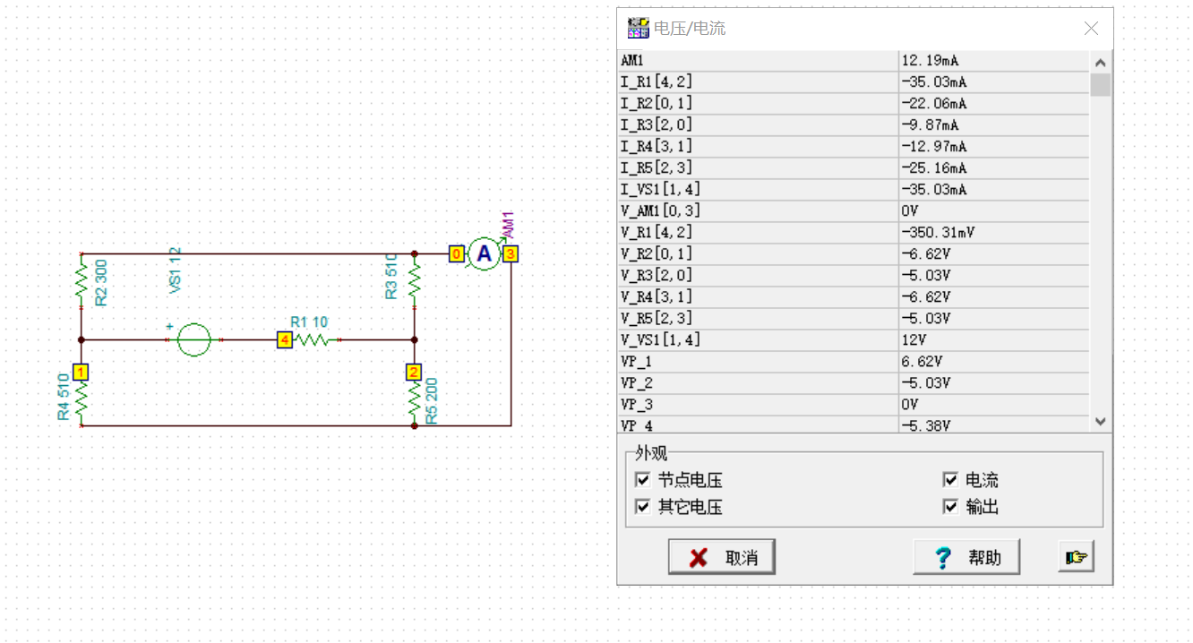

理论计算：
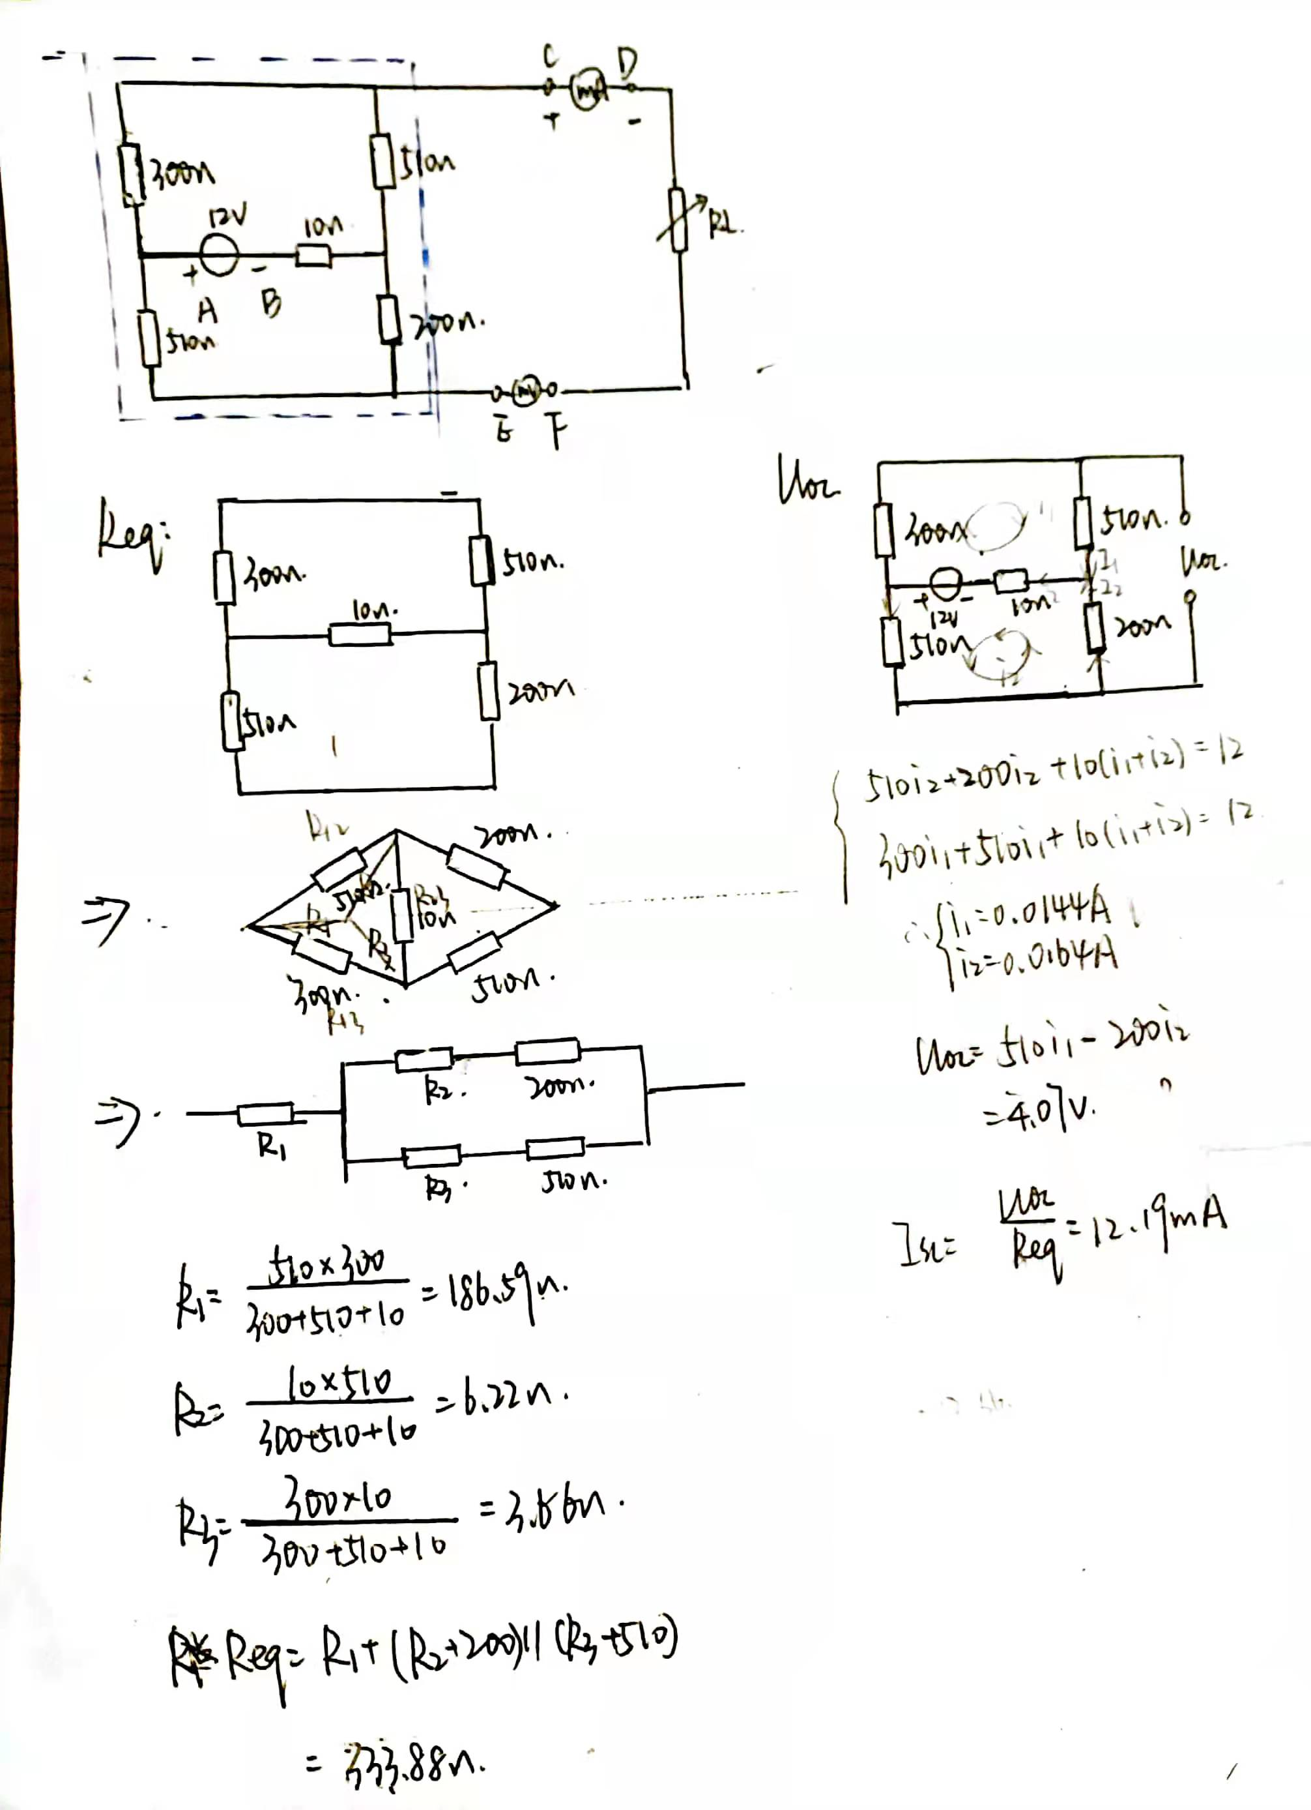

由测量和计算数据可知，戴维南定理成立。
一个含独立电源线性电阻和受控源的一端口，对外电路来说，可以用一个电压源和电阻串联组合等效置换，此电压源的激励电压等于一端口的开路电压，电阻等于一端口内全部独立电源置零后的输入电阻。

- 有源二端网络等效参数的测量方法，除了开路电压、短路电流法以外，还有哪些方法？课后查阅资料，如找到其它方法，请简介其原理和适用情况。
- 伏安法
用电压表，电流表测出有源二段网络的外特性如图，根据外特性曲线求出斜率tanφ,则内阻R₀=tanφ=ΔU/ΔI=U_{oc}/I_{sc}。
伏安法主要测量开路电压及电流为额定值I_{N}时的输出端电压U_{N}，则内阻R₀=(U_{oc}-U_{N})/I_{N}。
若二端网络的内阻值很低时，则不宜测其短路电流。
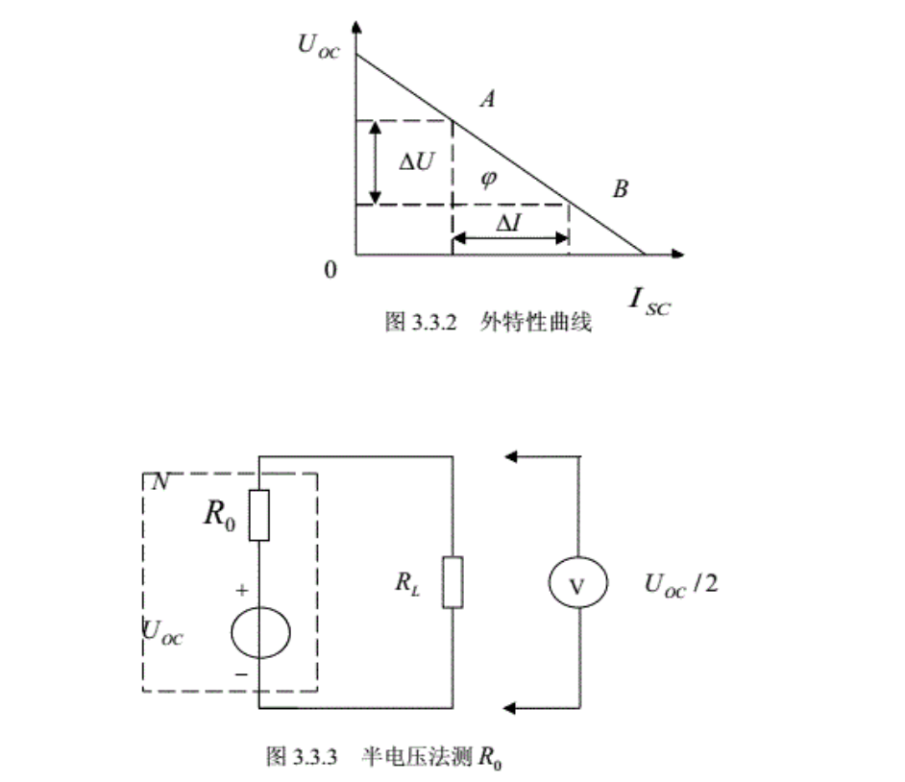

- 半电压法
如图所示，当负载电压为被测网络开路电压的一半时，负载电阻R_{L}即为被测有源二端网络的等效内阻值。

- 零示法
在测量具有高内阻有源二端网络时，用电压表进行直接测量会造成较大的误差，为了消除电压表内阻的影响，应采用零示测量法，如图所示。
示零法原理是用一低内阻稳压电源于被测有源二端网络进行比较，当稳压电源的输出电压与有源二端网络的开路电压相等时，电压表的读数将为0，然后将电路断开，测量此时稳压电源的输出电压，即为被测有源二端网络的开路电压。

